Потоцкий Николай Стефанович
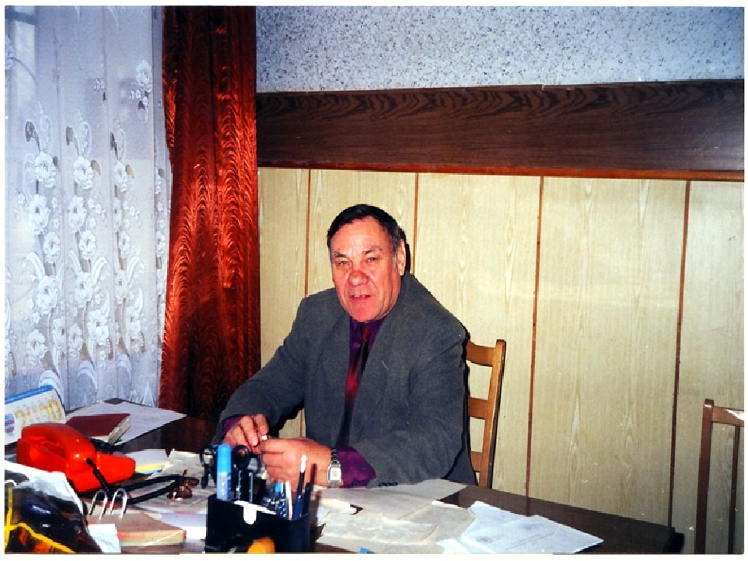
Потоцкий Николай Стефанович (28.02.1942) – ветеран труда, более 30 лет проработал в отрасли культуры Успенского района, за неоценимый вклад в развитие культуры Успенского района в 1999 году получил почетное звание «Заслуженный работник культуры Кубани», отмечен знаком «За достижения в культуре» министерства культуры России. После выхода на пенсию ведет активную жизнь, участвует в работе Успенского районного Совета ветеранов войны и труда. В 2015 году удостоен юбилейной медали «1945. 70 лет Великой Победы. 2015».

